باسمه تعالی
دستور العمل تکمیل فرم تریاژ اورژانس بیمارستانی مصوب دی ماه 1391
توضیح: در این دستورالعمل به منظور سهولت ارائه مطالب، بخش های مختلف فرم شماره گذاری شده و در 7 بخش مجزا توصیف شده اند:
- در ابتدای فرم کد پذیرش و نام دانشگاه و مرکز درمانی مربوطه ذکر می گردد. لازم به توضیح است که برای تمامی بیماران مراجعه کننده به اورژانس مراکز درمانی اختصاص یک کد پذیرش الزامی است که در سیستم HIS بیمارستان به منزله سابقه بیمار قابل بازیابی خواهدبود.
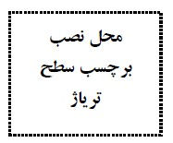
- در گوشه بالا سمت چپ فرم محلی برای نصب" برچسب سطح تریاژ بیمار" در نظر گرفته شده است. فرد تریاژ کننده موظف است پس از تعیین سطح تریاژ بیمار بر اساس الگوریتم ESI و طبق دستورات ذیل و قبل از ارجاع وی به بخش یا نزد پزشک اورژانس، برچسب عددی خوانا (بیانگر سطح تریاژ بیمار) را در بالای برگه بچسباند.
- در بخش اول فرم، فرد تریاژ کننده باید پس از اخذ اطلاعات مربوط به مشخصات فردی بیمار شامل: نام و نام خانوادگی، سن و جنس و باردار بودن یا نبودن بیماران خانم - با توجه به ضرورت در نظر گرفتن برخی اولویت ها در خانمهای باردار، این اطلاعات را در فرم علامتگذاری نماید. در این مرحله ثبت اطلاعات تنها بر اساس گفته های بیمار یا همراهان وی است.
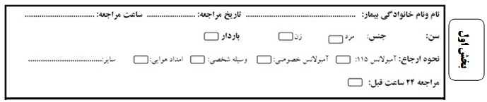
بسیار ضروری است که در همین بخش، تاریخ و ساعت مراجعه بیمار به واحد تریاژ ثبت گردد. در ضمن به منظور گزارش گیری های بعدی و همچنین تصمیم گیری مناسب درمانی، ضروری است نحوه ارجاع بیمار شامل: امبولانس 115، خصوصی، وسیله شخصی، امداد هوایی و یا سایر موارد ثبت گردند. به جهت پیگیری های درمانی و تعیین سطح تریاژ بیمار در این بخش، مراجعه قبلی بیمار به همین مرکز طی 24 گذشته پرسیده و در صورت مثبت بودن علامتگذاری می شود.
- در بخش دوم فرم، فرد تریاژ کننده باید شکایت اصلی بیمار و علت مراجعه وی به بخش اورژانس (chief complaint) را سوال نموده در محل مناسب درج نماید. در همین بخش ضروری است فرد تریاژ کننده با پرسش از بیمار یا همراهانش در خصوص سابقه حساسیت دارویی و غذایی احتمالی در بیمار ، این بخش را تکمیل نماید.
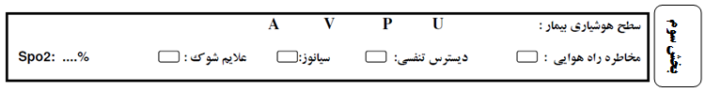
- طبق الگوریتم تریاژ ESI در بخش سوم فرم، فرد تریاژ کننده باید مطابق سطح تصمیم گیری الف، به بررسی شرایط تهدیدکننده حیات بپردازد تا در صورت تایید این مساله، در کوتاهترین زمان ممکن پزشک اورژانس را بر بالین وی فرابخواند. لذا این بخش از فرم تریاژ که مربوط به بیماران دارای شرایط تهدید کننده حیات است، فرد تریاژ کننده ابتدا با بررسی سطح هوشیاری بیمار با سیستم AVPU ، خطی بسته به دور یکی از این حروف لاتین ترسیم می کند. طبعا بیماران با سطح هوشیاری پایین (عموما P و U) به عنوان سطح یک تریاژ دسته بندی خواهند شد. اگر بیماری بر اساس سطح هوشیاری در سطح یک قرار نگیرد، باید از جهت وجود یا عدم وجود سایر مواردی که در این بخش ذکر شده است شامل: مخاطره راه هوایی، سیانوز، علایم بالینی شوک و همچنین دیسترس تنفسی و پالس اکسی متری، مورد بررسی قرار گیرد و در صورت وجود این علایم یا پالس اکسی متری زیر 90 درصد در سطح یک قرار گیرد. لازم به ذکر است ثبت سطح هوشیاری با سیستم AVPU و انجام پالس اکسی متری و ثبت آن در فرم تریاژ، برای تمامی بیماران مراجعه کننده به بخش های اورژانس الزامی است.
اگر یک بیمار با این معیارها در سطح یک تریاژ قرار گرفت نیازی به پرکردن بخش های 4، 5 و 6 فرم تریاژ نیست و تریاژ کننده با علامتگذاری سطح یک در بخش 7 و تعیین محل ارجاع بیمار و ثبت نام و امضای خود ، پس از نصب برچسب در بالا و سمت چپ فرم وی را به محل انجام اقدامات احیا منتقل و بلافاصله پزشک اورژانس را بر بالین وی فرامی خواند.
1
- در صورتی که فرد تریاژ کننده با بررسی های انجام شده به این نتیجه رسید که بیمار نیاز به اقدامات نجات دهنده حیات ندارد (یعنی سطح یک نیست) باید به بررسی مواردی که ممکن است بیمار را در سطح دو تریاژ قرار دهد بپردازد. یعنی بررسی کند کند که آیا وضعیت پر خطری بیمار را تهدید می کند یا بیمار در وضعیت کنفوزیون، لتارژی یا دیس ارینتاسیون قرار دارد و بالاخره اینکه آیا بیمار درد یا دیسترس شدید را طبق معیارهای گفته شده در بحث ESI تجربه می کند یا خیر؟ لذا در بخش چهارم وجود هر یک از موارد فوق را علامتگذاری نموده و با تعیین سطح دو تریاژ برای این بیمار، پس از ثبت:
  - سوابق مهم پزشکی بیمار از جمله بیماری های قلبی عروقی، کلیوی، پرفشاری خون، دیابت، نقص ایمنی و مواردی از این دست
  - ثبت دقیق سابقه مصرف داروهای مهمی مانند داروهای قلبی، دیابتی، مهارکننده ایمنی و کورتیکوستروییدها، وارفارین و ....
  - و ثبت علایم حیاتی بیمار شامل: فشارخون، ضربان قلب، تعداد تنفس و دمای بدن وی
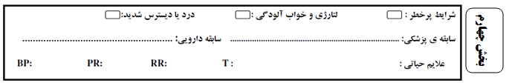
بدون تکمیل بخش های 5 و 6 فرم ، و با علامتگذاری سطح دو در بخش 7 و تعیین محل ارجاع بیمار و ثبت نام و امضای خود ، پس از نصب برچسب در بالا و سمت چپ فرم وی را به محل انجام معاینات بیماران سطح دو ارجاع و در اولین فرصت پزشک اورژانس را بر بالین وی فرامی خواند.
2
1
1
- فرد تریاژ کننده موظف است پس از آنکه مطمئن شد بیمار وارد شده به اتاق تریاژ بر اساس تریاژ ESI در سطوح یک و دو قرار ندارد با تخمین تعداد تسهیلات احتمالی مورد نیاز برای بیمار وی را در سطوح سه، چهار و یا پنج قرار دهد. در بخش پنجم فرم تریاژ پس از آنکه مشخص شد که بیمار احتمالا به دو یا تعداد بیشتری از تسهیلات اورژانس نیازمند است، قبل از آنکه برچسب سطح سه برای وی الصاق گردد باید طبق الگوریتم، علایم حیاتی وی با دقت اندازه گیری و ثبت شود و در صورت قرار گرفتن بیمار در محدوده خطر، وی را به جای قرار دادن در سطح سه، در سطح دو دسته بندی نموده و مشابه بند 6 دستورالعمل با الصاق برچسب دو وی را به پزشک ارجاع دهد. اگر همین بیمار در محدوده خطر علایم حیاتی قرار نداشت، تریاژ کننده مجاز است از پر نمودن بخش ششم فرم خودداری نموده با پر کردن بخش 7 و تعیین محل ارجاع بیمار و ثبت نام و امضای خود، با الصاق برچسب در بالا و چپ فرم وی را به محل مقرر ارجاع دهد.
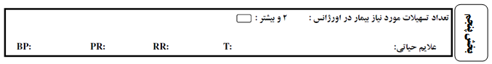
3
- اگر بیماری بر اساس تریاژ ESI فقط به یک مورد تسهیلات نیاز داشت (یعنی سطح 4 ) یا به تسهیلات اورژانس نیاز نداشت (یعنی سطح 5 )، تریاژ کننده موظف است با علامتگذاری لازم در بخش ششم و هفتم فرم ، و تعیین محل ارجاع وی و همچنین ثبت نام و امضای خود، پس از نصب برچسب مناسب یا بیمار را در نوبت قرار داده یا برای ویزیت ارجاع دهد.
5
4
- در بخش هفتم فرم هانطور که در بخش های قبلی نیز توضیح داده شد، سطح تریاژ بیمار مشخص شده و محل ارجاع وی شامل: اتاق احیا، اتاق معاینه یا بخش اورژانس حاد و یا تحت نظر مشخص می گردد و در نهایت پس از ثبت تاریخ و ساعت ارجاع بیمار در قسمت زیرین فرم و ثبت امضا و نام فرد تریاژکننده ، با الصاق برچسب مورد نظر در گوشه بالا و چپ فرم ، تریاژ بیمار به انجام می رسد.

- در پایان، ذکر این نکته ضروری است که در صورتی که به علت ازدحام اورژانس به ناچار برخی از بیماران سطوح سه، چهار یا پنج در اتاق انتظار در نوبت ویزیت و یا ورود به بخش اورژانس هستند، پرستار واحد تریاژ موظف است تا زمانی که بیماران در اتاق انتظار حضور دارند و قبل از ارجاع به بخش مورد نظر و ویزت پزشک، در بازه های زمانی مشخص بیماران را مجدد ویزیت نماید و با تریاژ مجدد (Re-triage) و در صورت لزوم با تغییر سطح تریاژ بیماران در انتظار، از بروز عواقب ناخواسته احتمالی برای ایشان پیشگیری نماید.

